FUNCTIONAL DESIGN ENHANCEMENT
SAP Report & Interface — HU Stock with Characteristic for WMS
RICEFW-MM-ZMMI_WMS HU Stock with Characteristic for WMS
Stok batch per HU Box / HU Pallet beserta karakteristik, ditampilkan di ALV atau dikirim ke WMS gudang FGS
Materials Management (MM) — Inventory Management / Handling Unit

1. DOCUMENT INFORMATION

General Information
Item | Keterangan
Project Name | WMS Gudang FGS — feed stok berbasis Handling Unit
Document Name | RICEFW-MM-ZMMI_WMS HU Stock with Characteristic for WMS
Version | 1.00

Document History
Version | Author | Reason for Change | Date Effective
1.00 | Tim ABAP (Budi) | Functional Design program baru (Ref 001 + 002) | 05 Nov 2026

Object Overview
Attribute | Value
Business Process | Sinkronisasi stok Finished/Semi-Finished Goods per HU ke WMS gudang FGS
SAP Module | Materials Management (MM) — Inventory Management & Handling Unit Management
Object Type | Report (ALV) + Interface outbound (Native SQL ke MSSQL)
Object Title | HU Stock with Characteristic for WMS
Object Description | Mengambil HU berdasarkan Created On / HU Number dan Material Group Packaging (BOX / PLT), menurunkan isi batch ke HU Box dan HU Pallet, mengecek stok batch di MCHB / MSKA, melengkapi karakteristik batch, lalu menampilkan ALV atau mengirim ke staging WMS Y_ZBMBCSR + SP_Merge_ZBMBCSR_WMS.
Cycle / Sprint | Baru. Ref 001 30.10.2026 (initial), Ref 002 03.11.2026 (unique batch mode WMS). Status: test di TRS (sandbox-new), belum transport ke PRD.
Complexity | Medium
Priority | High
SAP Program Name | ZMMI_WMS (1 program tanpa include, package $TMP di TRS)
Eksekusi | SE38 / background job (TCODE belum dibuat)
Similar SAP Program | ZBMBC (ZBAP_STOCK_BY_CHAR1, Execution Type WMS). Standar: HUMO, MMBE, MSC3N.
Enhancement Implementation | BAPI / BDC / User Exit / BADI: N/A (read-only di SAP). Output WMS via EXEC SQL (DBCO, DBMS MSS). Class standar: CL_SALV_TABLE.
Programmer Name | Budi (generate by AI)
Evaluated By | —

TABLE OF CONTENT
1. DOCUMENT INFORMATION 2
General Information 2
Document History 2
Object Overview 2
TABLE OF CONTENT 4
2. GENERAL REQUIREMENT 5
3. TECHNICAL INFORMATION 5
4. PARAMETER SELEKSI & VARIANT PROGRAM 7
4.1 Fungsi Tiap Parameter 7
4.2 TCODE & Variant 7
5. EXISTING / RELATED TRANSACTION 7
6. DESIGN 8
6.1 Processing Flow Diagram 8
6.2 Detailed Description — Alur per Kebutuhan 8
6.2.1 Detail Logic Unique Batch & Kirim WMS 10
6.3 Input / Output Layout 11
6.4 Processing Details — Akses Database & Index 12
6.5 Summary / Footer / Breaking / Totals / Sorting / Dependencies / Constraints 13
7. AUTHORIZATION CHECK 13
8. ERROR HANDLING 13
9. COMPONENT TEST REQUIREMENT 14
10. BATASAN & HAL YANG MASIH TERBUKA 15
11. APPENDIX — CONFIRMATION POINTS 15
A. Arsitektur Program 15
B. Aturan Data 16
C. Otorisasi 16

2. GENERAL REQUIREMENT
User Requirement :
WMS gudang FGS membutuhkan data stok per batch lengkap dengan HU Box, HU Pallet, Storage Bin, Sales Order dan karakteristik batch (Type, Thick, Width, Length, TipeAlias, CriteriaGrade). Alur lama memakai ZBMBC / ZBMBCSR yang membaca stok per material (seluruh stok, ~70–80 ribu baris, 2,5–6 menit) lalu dikirim lewat OLAP ke WMS. Kebutuhan baru: feed harian berbasis HU yang dibuat pada tanggal tertentu (Created On), sehingga data yang dikirim hanya HU baru dan prosesnya cepat. Satu baris output = satu stock line x isi HU. Kolom dan sumber data mengikuti ZBMBC (17 kolom WMS). Tambahan 03.11.2026 (permintaan Rasyid, tim WMS): sebelum insert ke SQL, batch harus unik karena SP WMS melakukan MERGE ON [Batch].
Initiating Program : ZMMI_WMS
RICEFW Work Unit # : RICEFW-MM-ZMMI_WMS
Enhancement Title : HU Stock with Characteristic for WMS
Module & Sub module : Materials Management — Inventory Management / Handling Unit Management
When Enhancement required : Sebelum go-live WMS gudang FGS (tanggal menunggu konfirmasi)

3. TECHNICAL INFORMATION
Item | Keterangan
Functional Description | Program memilih HU (VEKP), membaca isi HU (VEPO) termasuk HU level bawah (box di dalam pallet) dan level atas (pallet dari box), memetakan batch ke HU Box / HU Pallet, mengecek stok batch (MCHB, MSKA) untuk material ZFGS / ZSFG, lalu mengisi kolom pelengkap dengan preload sekali (mass select). Mode Screen menampilkan ALV; mode WMS memilih 1 baris per batch lalu mengirim ke MSSQL.
Summary Level | Detail: 1 baris per stock line x HU (Screen); 1 baris per batch (WMS)
Output | Screen (ALV CL_SALV_TABLE, 22 kolom) atau WMS (tabel staging Y_ZBMBCSR, 17 kolom, lalu SP merge ke ZBMBCSR_WMS)
Frequency | Harian (Created On = hari ini) atau on demand
Processing Type | Online atau background. Read-only di SAP; tulis hanya ke database WMS eksternal (mode WMS).
Owner | IT
Audience | Tim WMS (Rasyid) dan gudang FGS
Business Driver | Data stok HU di WMS akurat dan cepat; pengganti alur ZBMBCSR → OLAP → WMS
Priority | High
Complexity | Medium
Design Assumptions | Struktur HU: pallet berisi box (VEPO VELIN 3 / UNVEL) atau langsung batch (VELIN 1); box berisi batch (VELIN 1) dan menunjuk pallet di VEKP-UEVEL. Material Group Packaging BOX = HU Box, PLT = HU Pallet. Batch unik secara bisnis per nomor batch (key MERGE di WMS).
BPF ID | N/A

4. PARAMETER SELEKSI & VARIANT PROGRAM
Program dijalankan via SE38 atau background job. Bagian ini menjelaskan parameter layar seleksi dan aturan validasinya.

4.1 Fungsi Tiap Parameter
Parameter | Memfilter data | Fungsi / Penjelasan
S_ERDAT (Created On) | VEKP-ERDAT | Tanggal HU dibuat. Default hari ini (SY-DATUM). Tidak wajib, tetapi Created On atau HU Number minimal salah satu harus terisi. Dibaca lewat extension index VEKP~Z02.
S_EXIDV (HU Number) | VEKP-EXIDV | Nomor HU eksternal. Bila diisi, seleksi lewat index VEKP~C dan Created On menjadi filter tambahan (AND). Untuk HU lama, kosongkan Created On.
S_MAGRV (Matl Grp Pckmat) | VEKP-MAGRV | Wajib, tanpa interval. BOX → turun/naik ke pallet; PLT → turun ke box. Difilter di memori setelah baca VEKP.
S_WERKS (Plant) | VEPO-WERKS (isi HU) | Tanpa interval. Membatasi plant batch isi HU. Tiap nilai dicek otorisasi Z_WERKS.
P_ALV (Screen) | — (mode output) | Default. Tampilkan semua baris di ALV.
P_WMS (WMS) | — (mode output) | Kirim ke WMS. Hanya tampil bila user punya otorisasi Z_OLAP (ZOLAP = 1).
P_CONN (DBCO Name) | — (koneksi) | Nama koneksi DBCO ke MSSQL WMS. Tampil dan wajib saat mode WMS.
Filter tetap di program (bukan parameter): status HU 0060 (Deleted) dibuang; material type MARA-MTART IN ('ZFGS','ZSFG'); stok > 0 di salah satu kolom unrestricted / quality / restricted / blocked.

4.2 TCODE & Variant
TCODE belum dibuat. Untuk jadwal harian mode WMS disarankan variant dengan Created On dinamis (hari ini) dan DBCO Name terisi, dijalankan sebagai background job (SM36). Lihat Bagian 10.

5. EXISTING / RELATED TRANSACTION
Existing Program Name : ZBAP_STOCK_BY_CHAR1 (ZBMBC — Stock Overview with Characteristic, Execution Type Screen / OLAP / WMS); ZBMBCSR
Existing Menu / Transaction : ZBMBC; standar HUMO, MMBE, MSC3N
Legacy Enhancement Name / No. : N/A
ZMMI_WMS dan ZBMBC (mode WMS) memakai staging Y_ZBMBCSR dan SP_Merge_ZBMBCSR_WMS yang sama.

6. DESIGN

6.1 Processing Flow Diagram
Gambar 1 — Alur eksekusi program dari layar seleksi hingga output ALV / WMS.
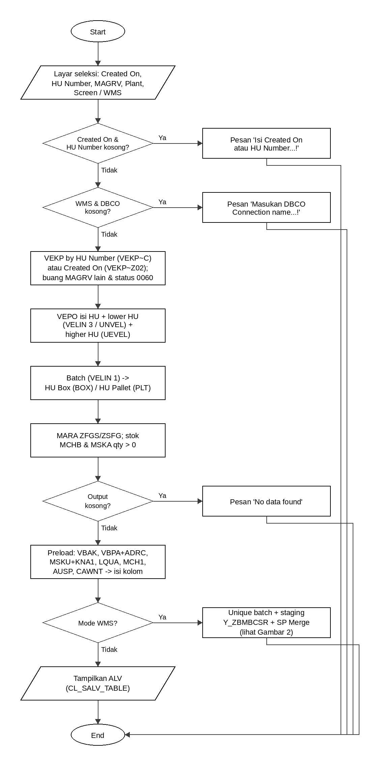
Gambar 1. Alur eksekusi ZMMI_WMS

6.2 Detailed Description — Alur per Kebutuhan
Satu eksekusi terdiri dari empat kebutuhan berurutan: seleksi HU, stok batch, pelengkap kolom, dan output.
Kebutuhan A — Seleksi HU (FORM GT_HU)
# | Langkah
1 | Validasi: Created On dan HU Number tidak boleh kosong keduanya; mode WMS wajib DBCO Name.
2 | Baca VEKP (VENUM, EXIDV, MAGRV, UEVEL, STATUS): HU Number diisi → hint VEKP~C; selain itu → hint VEKP~Z02 (MANDT, ERDAT). Buang MAGRV di luar S_MAGRV dan STATUS = 0060.
3 | Baca VEPO isi HU terpilih (VEPO~0). HU level bawah (VELIN = 3, UNVEL) yang belum terpilih dibaca VEKP + VEPO-nya. HU level atas (VEKP-UEVEL) yang belum terpilih dibaca VEKP-nya.
4 | Nomor HU dikonversi ke format tampilan (CONVERSION_EXIT_ALPHA_OUTPUT), sama seperti ZBMBC.
5 | Isi batch (VELIN = 1, Material & Batch terisi): HU MAGRV BOX → HU Box, HU Pallet dari UEVEL bila MAGRV pallet = PLT; HU MAGRV PLT → HU Pallet (HU Box kosong). Filter Plant, hapus duplikat.
6 | Mode WMS: simpan Sloc isi HU (VEPO-LGORT) per Material + Plant + Batch untuk aturan unique batch.

Kebutuhan B — Stok Batch (FORM GT_STOCK, GT_OUTPUT)
# | Langkah
1 | Saring material lewat MARA: MTART IN ('ZFGS','ZSFG').
2 | MCHB (hint MCHB~Z05) per Material + Plant + Batch dengan CLABS / CINSM / CEINM / CSPEM > 0.
3 | MSKA (hint MSKA~Z02) per Material + Batch + Plant dengan KALAB / KAINS / KAEIN / KASPE > 0.
4 | Satu stock line (Sloc, SO) dikalikan dengan setiap HU yang berisi batch tersebut. Sloc dan SO mengikuti stok saat ini, bukan HU.
5 | Output kosong → pesan 'No data found'.

Kebutuhan C — Kolom Pelengkap (FORM GT_PRELOAD, GT_FILL)
# | Langkah
1 | Semua data pelengkap dibaca sekali (FOR ALL ENTRIES), lalu dibaca per baris dengan READ TABLE BINARY SEARCH.
2 | Storage Bin: quant LQUA pertama per Material + Plant + Batch (hint LQUA~Z01).
3 | Baris dengan SO: Sales Doc Type dari VBAK-AUART; Customer Name dari VBPA (PARVW AG, baris pertama) → ADRC-NAME1.
4 | Baris tanpa SO: Customer Name dari MSKU (stok konsinyasi batch) → KNA1-NAME1.
5 | Karakteristik batch: MCH1-CUOBJ_BM → AUSP (KLART '023'). ZZTYPE, ZZALIAS = ATWRT; ZZTHICKNESS, ZZWIDTH, ZZLENGTH = ATFLV; ZZCRITERIA = deskripsi CAWNT-ATWTB (bahasa E).

Kebutuhan D — Output
Mode Screen: ALV CL_SALV_TABLE dengan semua fungsi standar dan lebar kolom optimal. Mode WMS: unique batch lalu kirim ke MSSQL (Gambar 2 dan 6.2.1).

6.2.1 Detail Logic Unique Batch & Kirim WMS
SP WMS melakukan MERGE ON [Batch]; bila satu batch muncul di lebih dari satu baris, MERGE gagal. Karena itu mode WMS memilih tepat 1 baris per nomor batch dengan aturan berikut (FORM GT_UNIQUE_BATCH).
Urutan | Aturan | Sumber | Keterangan
1 | Sloc stok = Sloc isi HU | MCHB/MSKA-LGORT vs VEPO-LGORT | Baris yang cocok (PRIO 1) didahulukan
2 | Tanggal stok terbaru | MCHB-LAEDA (kosong → ERSDA); MSKA-ERSDA | Dipakai bila aturan 1 masih seri
3 | Baris pertama | Urutan output | Tie-break terakhir (lihat Bagian 10)
# | Langkah kirim WMS (FORM INSERT_SQL_WMS)
1 | Cek DBCON: koneksi ada dan DBMS = 'MSS'; selain itu pesan 'DBCO Connection not found..!!'.
2 | CONNECT / SET CONNECTION ke DBCO Name.
3 | DELETE FROM Y_ZBMBCSR, INSERT setiap baris (semua kolom NVARCHAR; angka dikirim sebagai teks), COMMIT.
4 | EXECUTE dbo.SP_Merge_ZBMBCSR_WMS: MERGE ke [WHS_130].[dbo].[ZBMBCSR_WMS] ON [Batch] (update bila ada, insert bila belum), DownloadTime = GETDATE(), COMMIT.
5 | Error native SQL → ROLLBACK dan pesan 'Error in procedure insert WMS'. Akhir: DISCONNECT.

Gambar 2 — Alur unique batch dan pengiriman ke WMS.
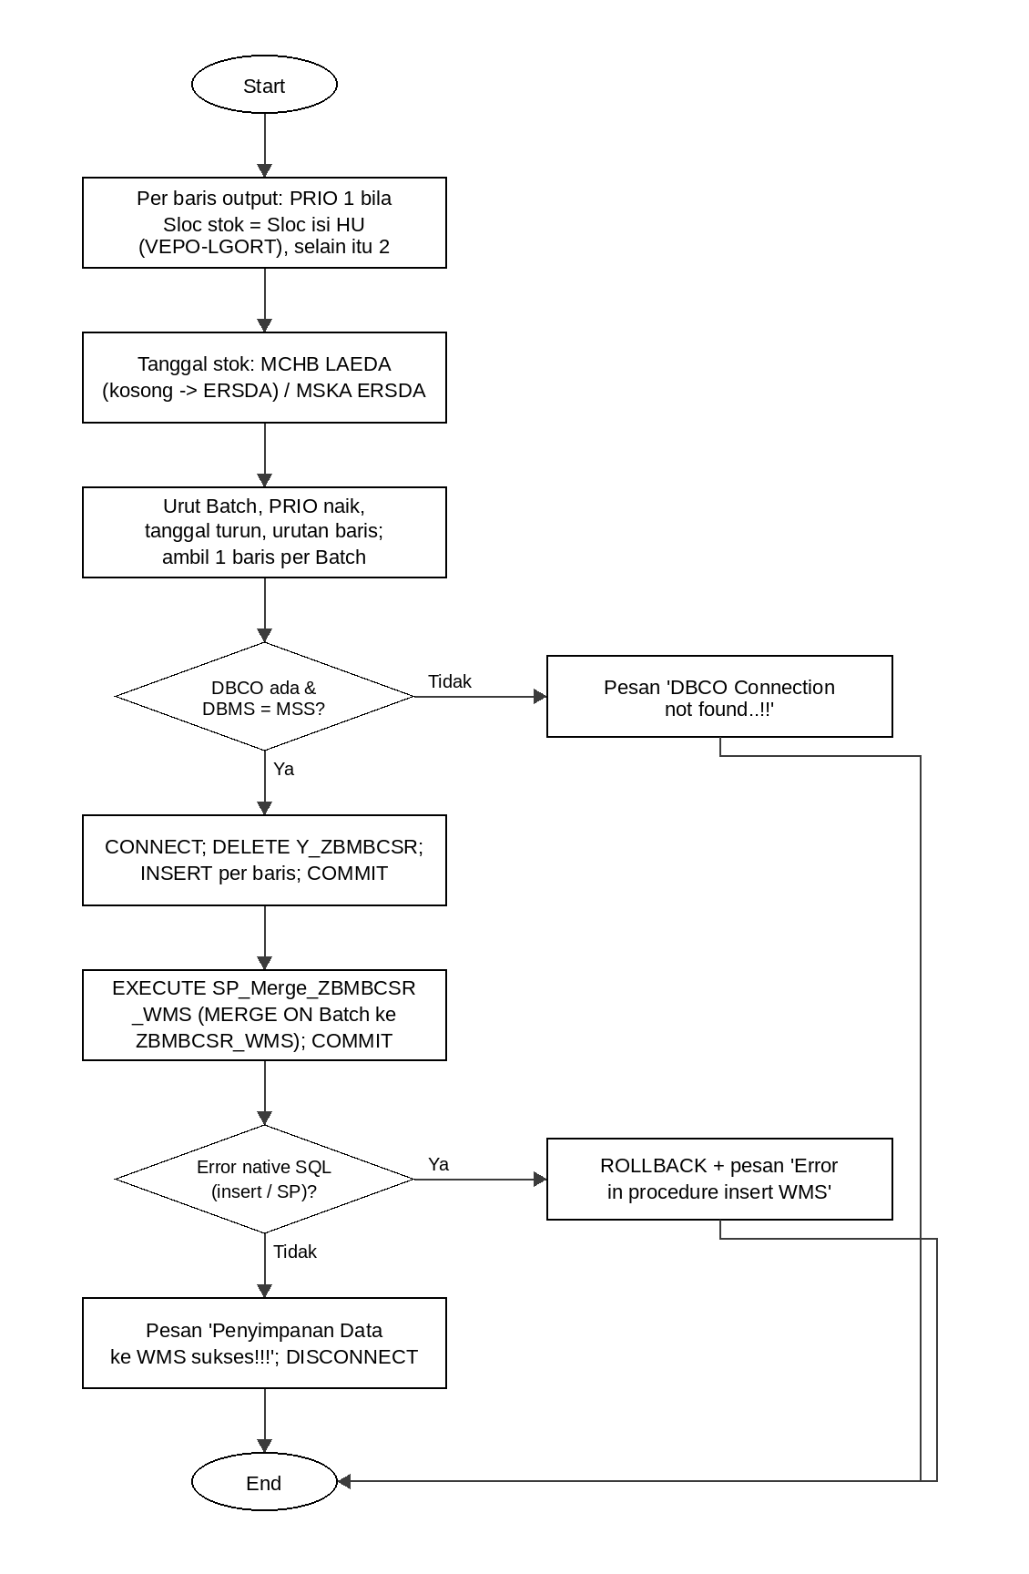
Gambar 2. Unique batch & kirim WMS

6.3 Input / Output Layout
Input — parameter layar seleksi dijelaskan pada Bagian 4.
Output — Kolom ALV dan Kolom WMS
Kolom ALV | Kolom WMS (Y_ZBMBCSR) | Sumber | Keterangan
Plant | Plant | MCHB / MSKA-WERKS
Material No | Material No | MCHB / MSKA-MATNR
Type | Type | AUSP ZZTYPE (ATWRT)
Thick | Thick | AUSP ZZTHICKNESS (ATFLV) | 1 desimal
Batch | Batch | MCHB / MSKA-CHARG | Key MERGE WMS
Width | Width | AUSP ZZWIDTH (ATFLV) | Tanpa desimal
Length | Length | AUSP ZZLENGTH (ATFLV) | Tanpa desimal
TipeAlias | TipeAlias | AUSP ZZALIAS (ATWRT)
CriteriaGrade | CriteriaGrade | CAWNT-ATWTB (ZZCRITERIA) | Kosong bila nilai tanpa teks
Sloc | Sloc | MCHB / MSKA-LGORT | Sloc stok saat ini
Storage Bin | Storage Bin | LQUA-LGPLA | Quant pertama
SO No | SO No | MSKA-VBELN | Hanya stok SO
SO Item | SO Item | MSKA-POSNR
Sales Doc Type | Sales Doc Type | VBAK-AUART
HU Box | HU Box | VEKP-EXIDV (MAGRV BOX)
HU Pallet | HU Pallet | VEKP-EXIDV (MAGRV PLT)
Customer Name | Customer Name | ADRC-NAME1 / KNA1-NAME1 | Sold-to SO atau konsinyasi
Special Stock | — | MSKA-SOBKZ | Hanya ALV
Unrestricted | — | CLABS / KALAB | Hanya ALV
Quality Insp. | — | CINSM / KAINS | Hanya ALV
Restricted | — | CEINM / KAEIN | Hanya ALV
Blocked | — | CSPEM / KASPE | Hanya ALV

6.4 Processing Details — Akses Database & Index
Semua data dibaca sekali di awal (mass select) tanpa SELECT di dalam LOOP. Hint index Oracle dipasang untuk setiap tabel.
Tabel | Index | Pemakaian
VEKP | Z02 (MANDT, ERDAT) | Seleksi Created On. Extension index baru (R3TR XINX, request TRDK924903).
VEKP | C (MANDT, EXIDV) / 0 | Seleksi HU Number / HU level bawah & atas
VEPO | 0 (MANDT, VENUM, VEPOS) | Isi HU
MARA | 0 | Material type ZFGS / ZSFG
MCHB | Z05 (MANDT, MATNR, WERKS, CHARG, LGORT) | Stok batch
MSKA | Z02 (MANDT, MATNR, CHARG, WERKS, LGORT) | Stok sales order
VBAK / VBPA / ADRC | 0 | Sales Doc Type & Customer Name
MSKU / KNA1 | 0 | Customer konsinyasi
LQUA | Z01 (MANDT, MATNR, WERKS, CHARG) | Storage Bin
CABN / CAWN / CAWNT | 1 / join | Nomor internal karakteristik & teks CriteriaGrade
MCH1 / AUSP | 0 / N3 | Objek klasifikasi batch & nilai karakteristik
TRS belum memiliki index VEKP~Z02 (hint diabaikan, hasil tetap benar). Di PRD, VEKP ±5,8 juta baris; tanpa Z02 seleksi 1 hari = full scan ±7 detik.

6.5 Summary / Footer / Breaking / Totals / Sorting / Dependencies / Constraints
Summary / Footer / Breaking: N/A · Totals: dari fungsi ALV (perhatikan qty berulang per HU) · Sorting: Material, Plant, Sloc, Batch. Dependencies: DBCO ke MSSQL WMS, tabel Y_ZBMBCSR, SP_Merge_ZBMBCSR_WMS, index VEKP~Z02. Constraints: read-only di SAP; staging dipakai bersama ZBMBC. Upload Program: N/A.

7. AUTHORIZATION CHECK
Objek | Titik cek | Perilaku
Z_WERKS (ZWERKS) | START-OF-SELECTION | Setiap nilai S_WERKS-LOW dicek; gagal → pesan E. S_WERKS kosong tidak dicek (semua plant).
Z_OLAP (ZOLAP = 1) | AT SELECTION-SCREEN OUTPUT | Tanpa otorisasi → radio WMS disembunyikan. Tidak dicek ulang saat eksekusi.
S_TCODE / S_PROGRAM | Standar | TCODE belum ada; akses via SE38 / job.
Temuan review 05.11.2026: cek Z_OLAP perlu diulang saat eksekusi mode WMS, dan Plant kosong perlu dibatasi otorisasi (Bagian 10).

8. ERROR HANDLING
No. | Possible Error | Notification / Procedure
1 | Created On dan HU Number kosong | Pesan 'Isi Created On atau HU Number...!' (S, tampil E); berhenti.
2 | Mode WMS tanpa DBCO Name | Pesan 'Masukan DBCO Connection name...!'; berhenti.
3 | Plant tanpa otorisasi | Pesan 'No Authorization' (E).
4 | Tidak ada HU / stok sesuai filter | Pesan 'No data found'.
5 | DBCO tidak ada atau bukan MSSQL | Pesan 'DBCO Connection not found..!!' (I).
6 | Gagal CONNECT | Pesan 'Not Connected..!!' (I).
7 | Error INSERT / SP di MSSQL | ROLLBACK; pesan 'Error in procedure insert WMS' (I). Detail SQL tidak ditampilkan.
8 | Gagal membuat ALV | Teks exception CX_SALV_MSG ditampilkan sebagai pesan.

9. COMPONENT TEST REQUIREMENT
No. | Test Condition | Expected Result | Hasil
1 | TRS, Created On 01–31.12.2028, MAGRV PLT/BOX, Screen | Baris identik ZBMBC untuk batch sama | PASS — 13/13 baris
2 | HU Number saja (2 HU) | Isi kedua HU tampil | PASS — 4 baris
3 | HU Number + Created On cocok / tidak cocok | Cocok tampil; tidak cocok 0 baris | PASS — 3 / 0 baris
4 | Created On & HU Number kosong | Pesan validasi | PASS
5 | DEV, Created On 03.11.2024–03.11.2026, BOX/PLT, Screen vs ZBMBC (17 kolom) | Identik | PASS — 1.181/1.181
6 | TRS, Created On 2000–2099, BOX/PLT/TRS, Screen vs ZBMBC | Identik kecuali beda yang dikenal | WARN — 50.780/50.885; 105 beda
7 | TRS, mode WMS (program copy tanpa insert SQL) | 1 baris per batch; pilihan sesuai aturan unique | PASS — 50.821 baris; 51/51 batch double benar
8 | Mode WMS insert nyata ke MSSQL + SP | Staging terisi, ZBMBCSR_WMS ter-merge, pesan sukses | NOT RUN
9 | Background job harian (variant Created On dinamis) | Job selesai, data WMS ter-update | NOT RUN
Beda TRS (no. 6–7): HU kosong di ZBMBC tetapi terisi di ZMMI (93 / 42 baris), HU berbeda untuk batch di lebih dari satu HU (11 / 2 baris), Storage Bin berbeda karena quant interim (1 baris). Detail: outputs/COMPARE_SUMMARY_20261103.md.

10. BATASAN & HAL YANG MASIH TERBUKA
Hal | Kondisi saat ini / Usulan
Otorisasi mode WMS | Z_OLAP hanya menyembunyikan radio WMS. Via variant / SUBMIT / job, mode WMS tetap bisa jalan. Usulan: cek ulang Z_OLAP di START-OF-SELECTION.
Otorisasi Plant | S_WERKS kosong = semua plant tanpa cek. Usulan: saring hasil per plant dengan Z_WERKS.
Staging bersama ZBMBC | Y_ZBMBCSR dikosongkan lalu diisi tanpa lock; run paralel ZBMBC / ZMMI_WMS saling menimpa. Usulan: ENQUEUE_E_TABLE (Y_ZBMBCSR) di kedua program, atau jadwal job terpisah.
HU vs Sloc stok | Batch dipasangkan ke semua HU berisi batch itu tanpa melihat Sloc. ZBMBC mensyaratkan VEPO-LGORT = Sloc stok. Perlu keputusan bisnis.
Tie-break unique batch | Aturan ke-3 bergantung urutan baris (SORT tidak STABLE; nomor HU diurut sebagai teks). Usulan: urut eksplisit per nomor HU internal.
Storage Bin | Quant LQUA pertama, bisa quant interim (922) / negatif. Usulan: filter qty > 0 & storage type non-interim.
Customer Name stok bebas | Diambil dari MSKU (konsinyasi) bila batch ada di MSKU. Perlu konfirmasi.
Qty berulang di ALV | Batch di lebih dari satu HU → qty stok tampil di setiap baris HU; total ALV dobel.
Default Created On | Default hari ini; pencarian HU lama lewat HU Number harus mengosongkan Created On.
Performa insert | INSERT native SQL per baris. Ukur di PRD; opsi bulk insert bila lambat.
Transport | Index VEKP~Z02 (TRDK924903) diimport sebelum / bersama program; create index PRD di jam sepi + statistik (DB20). Program saat ini di $TMP (TRS) — perlu package & request.
Test WMS | Insert nyata ke MSSQL dan job harian belum dites.

11. APPENDIX — CONFIRMATION POINTS
Poin yang perlu dikonfirmasi ke user / tim WMS. Kolom Keputusan diisi setelah konfirmasi.

A. Arsitektur Program
# | Topik | Pertanyaan | Keputusan
A1 | Eksekusi harian | Jalan sebagai background job harian? Jam berapa, dan perlu TCODE? | Perlu konfirmasi
A2 | Staging bersama | ZBMBC mode WMS masih dipakai setelah ZMMI_WMS live? Bila ya, pakai lock atau jadwal terpisah? | Perlu konfirmasi

B. Aturan Data
# | Topik | Pertanyaan | Keputusan
B1 | HU vs Sloc | HU hanya dikirim bila Sloc isi HU = Sloc stok (seperti ZBMBC)? | Perlu konfirmasi
B2 | Tie-break HU | Bila masih seri, pilih HU nomor terkecil atau HU terbaru? | Perlu konfirmasi
B3 | Key unik | Nomor batch unik lintas material (MERGE ON Batch cukup), atau perlu Material + Batch? | Perlu konfirmasi
B4 | Storage Bin | Quant interim / negatif boleh dikirim ke WMS? | Perlu konfirmasi
B5 | Customer Name | Stok bebas boleh diisi nama customer konsinyasi (MSKU)? | Perlu konfirmasi

C. Otorisasi
# | Topik | Pertanyaan | Keputusan
C1 | Mode WMS | Cek Z_OLAP diulang saat eksekusi? | Perlu konfirmasi
C2 | Plant kosong | User tanpa otorisasi semua plant boleh menjalankan tanpa isi Plant? | Perlu konfirmasi

— Selesai —

